青岛容广电子技术有限公司
产品销售直接负责人：安超
手机：13165062660
欢迎随时致电咨询，谢谢
邮箱：sdqdac@163.com
企业网址：http://www.qdrgdz.com
欢迎关注我们的企业网站谢谢
RGDY - 1C超低浓度烟尘采样杆
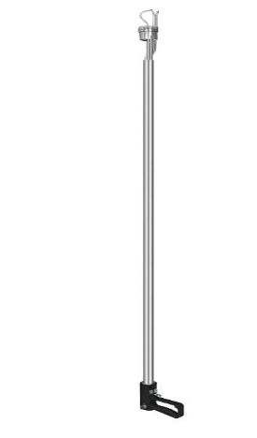
产品概述

RGDY - 1C超低浓度烟尘采样杆主要是用于烟道、烟囱等固定污染源排放物中浓度低于50mg/m³颗粒物的采集，也适用于固定污染源排放物中浓度低于200mg/m³ 的颗粒物的采集。 该低浓度烟尘采样杆中低浓度采样头（滤膜+低浓度头+滤膜托网+铝箔圈）可进行整体称重，限度的减少采样误差，可广泛应用于环保、卫生、劳动、安监、科研、教育等领域。

执行标准

HJ836-2017 《固定污染源废气 低浓度颗粒物的测定 重量法》
HJ/T48-1999《烟尘采样器技术条件》
GB16157-1996《固定污染源排气中颗粒物测定与气态污染物采样方法》

功能特点

不锈钢外护套，杆体外有刻度标注可查看伸进烟道的尺寸。
垂直低浓度采样头重量轻，整体重量小于12g，提高准确度。
采样同时可测烟气流速和烟温。
S型皮托管、铂电阻、采样管一体化设计，结构紧凑。
杆体长度可按客户需求定做。
可定制钛材质烟杆，更耐腐蚀、轻便。

技术指标
主要参数 | 参数范围 | 主要参数 | 参数范围
采样杆长度 | 1.5米（可定制） | 采样嘴直径 | 4mm、5mm、6mm
采样杆长度 | 1.5米（可定制） | 采样嘴直径 | 8mm、10mm、12mm
皮托管系数 | 0.84 | 烟温传感器（Pt100）温度 | (0～500)℃
测孔直径要求 | ≥ Ф80mm | 滤膜直径 | Φ47mm

青岛容广电子技术有限公司提供本仪器的技术支持和完善的售后服务！

